CONVOCATORIA
AMIGO PRODUCTOR, si eres Beneficiario del Programa Especial de Energía para el Campo en materia de energía eléctrica de uso de riego agrícola (PEUA) y deseas continuar recibiendo el apoyo que otorga SADER, a través de la asignación de una cuota energética (subsidio) a tarifa estímulo aplicado por la CFE.
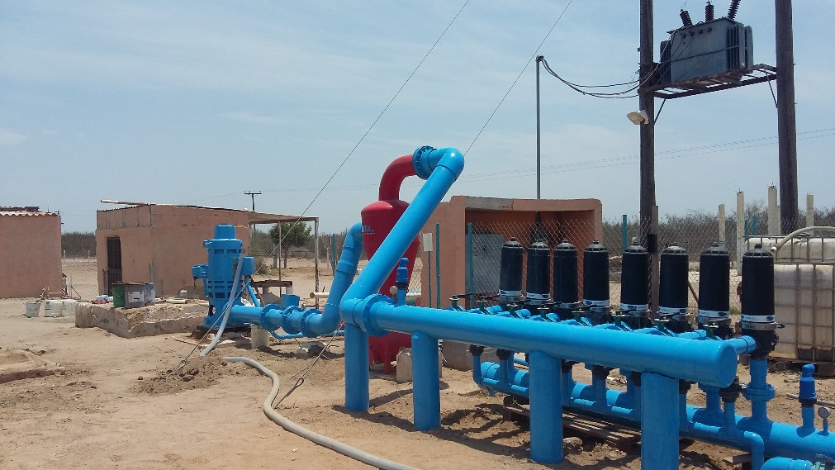
Deberás acudir a tu CADER a solicitar la reinscripción y asignación de la cuota energética para el año 2021, misma que no podrá ser modificada durante dicho ejercicio fiscal; presentando copia actualizada de la siguiente documentación: último recibo de pago de luz (CFE), identificación oficial vigente, comprobante de domicilio y título de concesión vigente.

LA VENTANILLA DE ATENCIÓN ESTARÁ ABIERTA DEL 15 DE SEPTIEMBRE AL 16 DE NOVIEMBRE DE 2020
7 de septiembre de 2020
“Este programa es público, ajeno a cualquier partido político. Queda prohibido el uso para fines distintos a los establecidos en el programa”.

